# МИНИСТЕРСТВО ОБРАЗОВАНИЯ И НАУКИ РОССИЙСКОЙ ФЕДЕРАЦИИ

Федеральное государственное бюджетное образовательное учреждение высшего образования

«МОСКОВСКИЙ ПОЛИТЕХНИЧЕСКИЙ УНИВЕРСИТЕТ»

Лабораторная работа №3

«Анализ существующих подобных программных продуктов»

Выполнила

Павлова Светлана Олеговна

Группа 171-334

Проверила:

Будылина Евгения Александровна

Москва – 2020

**Цель работы:**

Изучение интерфейсных и функциональных возможностей прикладной программы экономической тематики из числа предлагаемых на рынке программного обеспечения.

**Предмет исследования:**

Мой предмет исследования, это поликлиника, я рассматриваю функции Авторизации и Записи на прием.

Название - Medihost

Сайт - <https://medihost.ru/>

О компании - Компания «Мастер Лаб» (MASTER LAB) работает на российском IT-рынке более 25 лет и является признанным лидером в сегменте медицинских информационных систем. Систему MEDWORK используют более чем в 200 медицинских учреждений в России, в странах СНГ и за рубежом. Первая версия системы MEDWORK была создана для МНТК «Микрохирургия Глаза» в 1991 году, с тех пор система стала самостоятельным продуктом и установлена в таких медучреждениях как:

* Поликлиника 4 управделами президента РФ
* Центр сердечно-сосудистой хирургии им. Бакулева
* МНИИ им. Гельмгольца
* Красногорский госпиталь им. Вишневского
* Павлодарский областной диагностический центр
* Сеть клиник «Добромед»
* Сеть диализных центров EuroMedic International
* Краснодарский филиал МНТК МГ
* Dubai International Hospital
* ИМБП РАН
* десятки коммерческих клиник

Мастер Лаб является официальным партнером компании Майкрософт в области здравоохранения, членом АРМИТ, входит в рабочую группу Минздравсоцразвития по формированию основных направлений развития автоматизации отрасли.

О портале - Портал Medihost.ru - это наиболее удобный в использовании инструмент, предназначенный для разных лиц: пациентов, врачей, клиник, который предоставляет большие возможности.

Для доступа на портал нужен доступ к интернету.

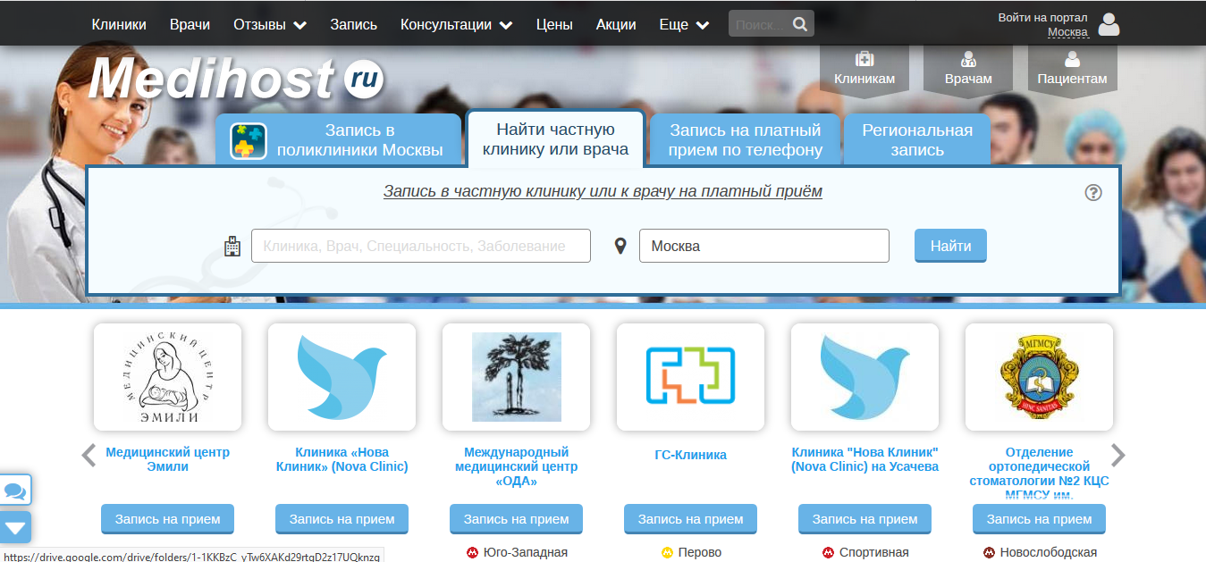

Рис.1. Главная страница сайта Medihost.

Возможности портала:

* запись на прием к врачу через интернет и по телефону
* запись по направлениям к узким специалистам
* взаимодействие врача с пациентом, консультации
* осуществление рекламной деятельности частных медицинских учреждений на базе портала
* ведение расписания и онлайн запись в частные медицинские учреждения, интеграция с МИС, учет пациентов
* уникальный материал и интересные медицинские статьи - каждый день

и многое-многое другое.

Для регистрации нужно нажать на кнопку Войти на портал. После появляется окно для Регистрации.

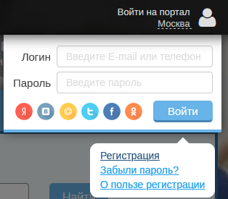

Рис.2.Регистрация

Заполняем поля обозначенные * (необходимые). Есть выбор способа регистрации. От выбора будет зависеть куда придет письмо для активации аккаунта.

После заполнения всех необходимых полей нужно поставить галочку, что вы согласны на обработку персональных данных. Подписка на рассылку необязательна.

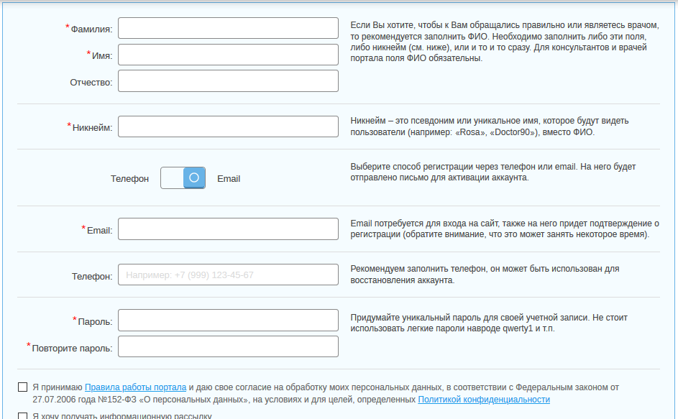

Рис.3. Поля, необходимые для заполнения при Регистрации на портале.

После подтверждения авторизации по E-mail или телефону, нужно выбрать город.

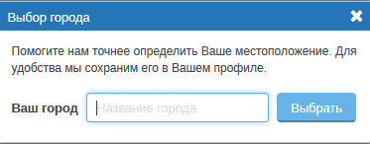

Рис.4. Выбор города.

На сайте есть выбор записаться в Платную клинику или в Государственную.

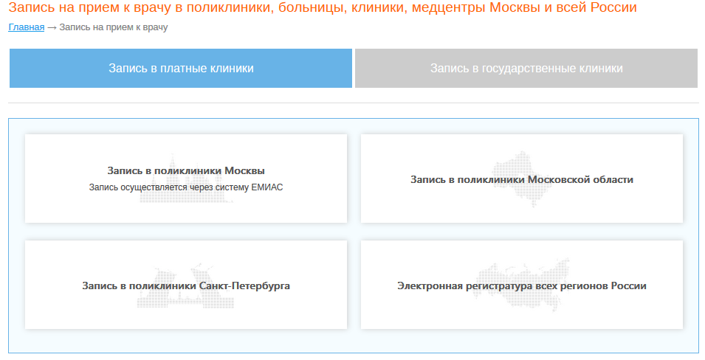

Рис.5. Запись в государственные клиники.

При выборе города Москва в окне записи в Государственную клинику есть 4 выбора. При выборе «Запись в поликлиники Москвы» появляется окно ввода данных полиса.

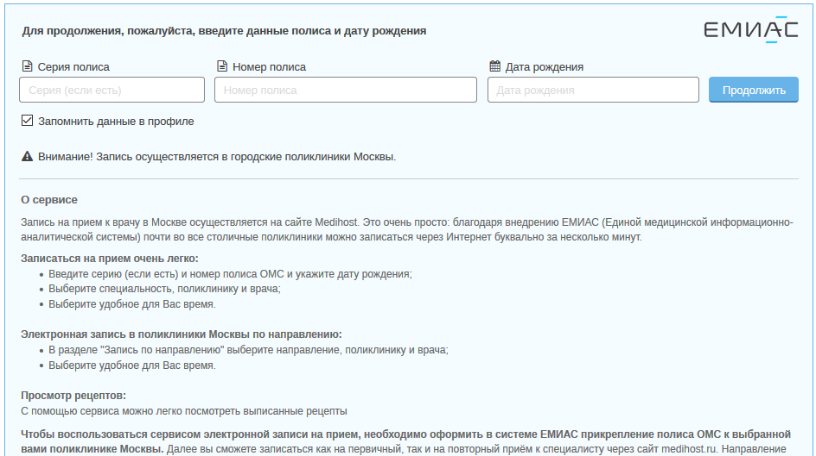

Рис.6. Ввод данных полиса.

При выборе «Запись в поликлиники Московской области» открывается вкладка с номерами телефонов всех поликлиник Московской области.

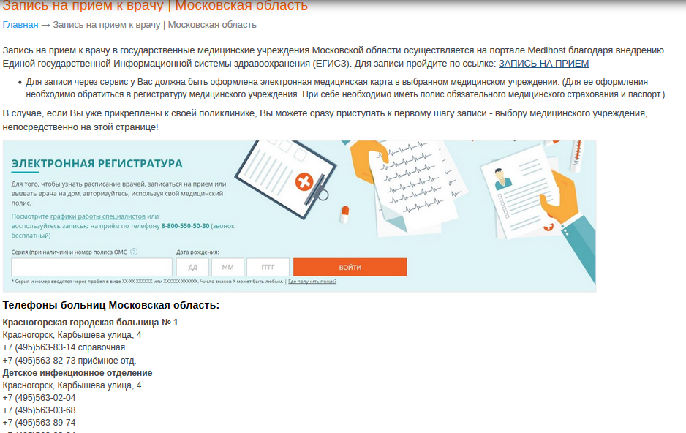

Рис.7. Запись в поликлиники Московской области.

Для записи в которые предлагается перейти по ссылке (<https://uslugi.mosreg.ru/zdrav/>), открывается сайт гос. услуг Электронная регистратура.

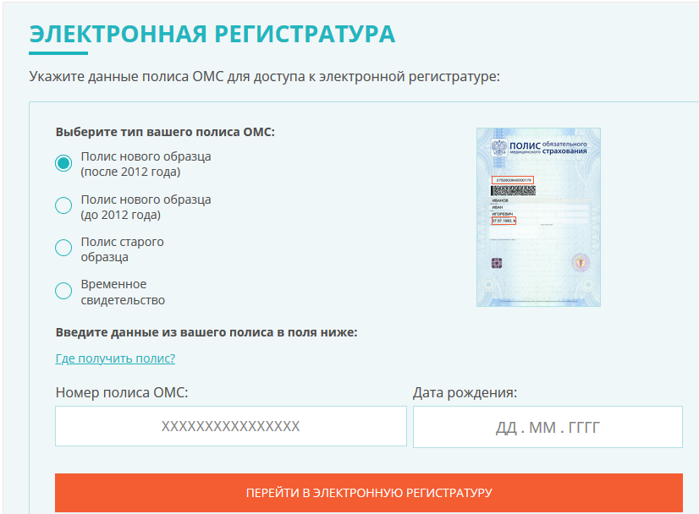

Рис.8. Сайт Гос. услуг.

При выборе «Электронная регистратура всех регионов России» предлагается выбор региона (выберем, например, Свердловская область), после можно будем перейти на портал записи к врачу по области.

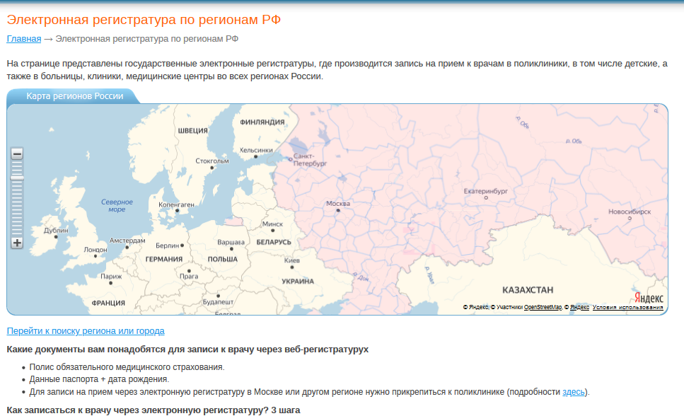

Рис.9. «Электронная регистратура всех регионов России»

При выборе «Запись в поликлиники Санкт-Петербурга» предлагает перейти на сайт «Здоровье Петербуржца» от сайта ГосУслуг.

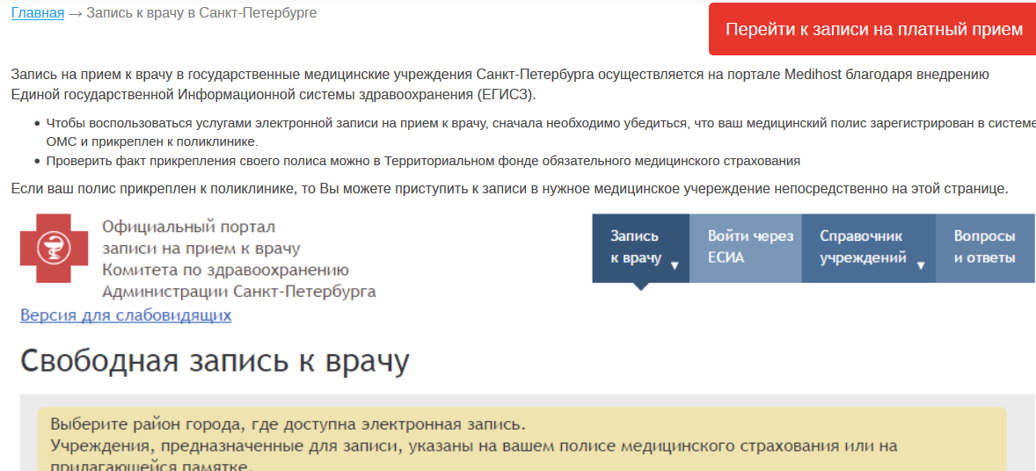

Рис.10. «Запись в поликлиники Санкт-Петербурга».

Теперь посмотрим, как происходит Запись в платные поликлиники. Сразу же предлагается выбрать вкладку с Врачами или с Клиниками.

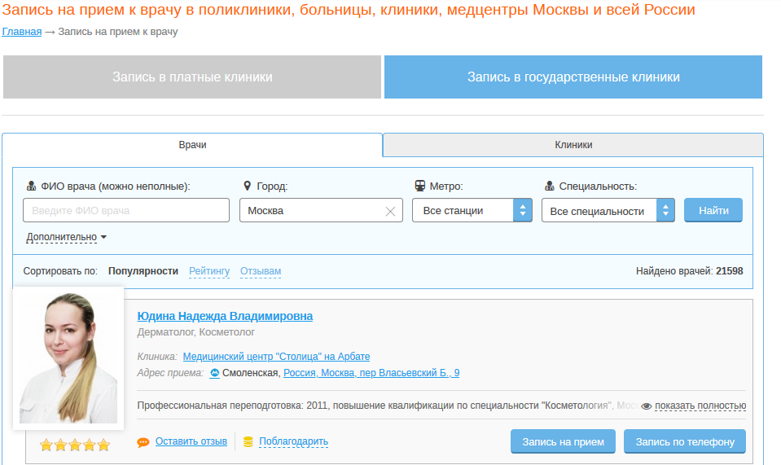

Рис.11. Запись в платные поликлиники.

Например, мы выбрали необходимого врача, после заполнения всех полей нажимаем на кнопку Записаться онлайн. Так же можно записаться по телефону, нажав на кнопку Записаться по телефону.

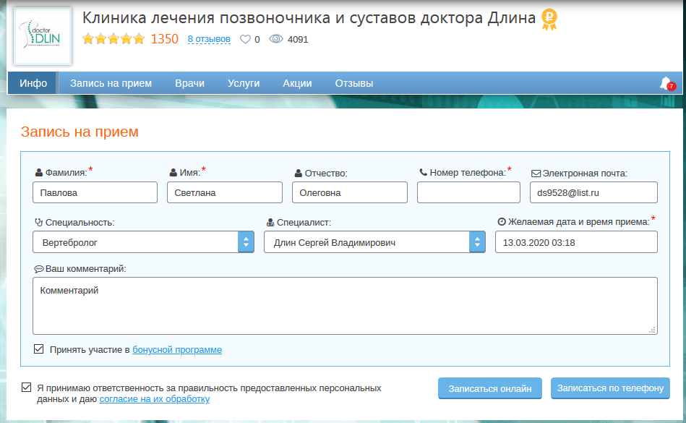

Рис.12. Записаться онлайн.

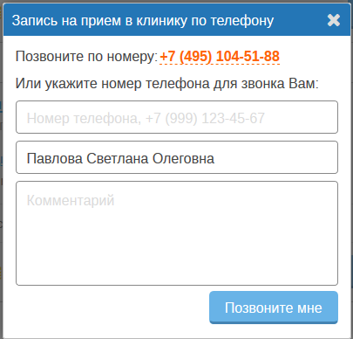

Рис.13. Записаться по телефону.

Так же на сайте есть способ добавить поликлинику и прорекламировать ее став партнером.

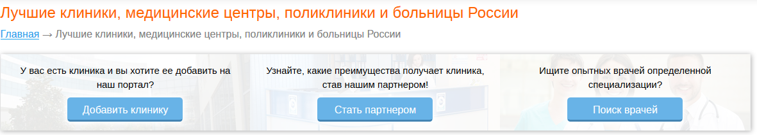

Рис.14. Добавление поликлиники в базу.

Кроме записи на прием, на сайте есть возможность задать вопрос.

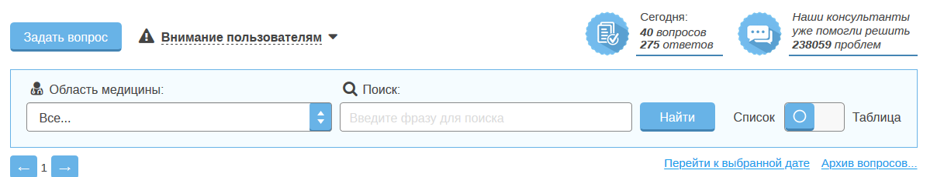

Рис.15. Область для того, чтобы задать вопрос консультантам.

Проверила быстроту ответа на вопросы. В итоге получила конструктивный ответ спустя 3 минуты.

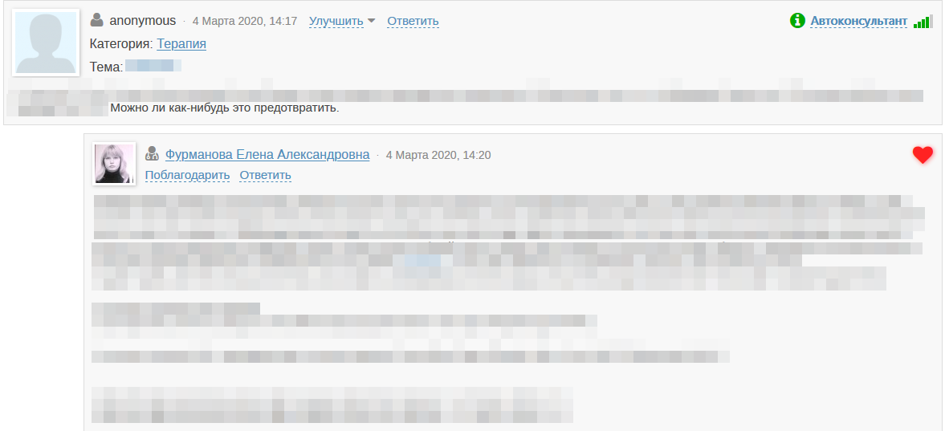

Рис.16. Тестирование функции ответов на вопросы.

Я рассмотрела некоторые функции сайта, а так же все способы записи к врачу и выделила плюсы и минусы данного портала.

Плюсы:

* Простота записи на платные сеансы,
* Большой список врачей и поликлиник,
* Актуальные телефоны всех больниц России,
* Есть система оценки врачей.
* Возможность бесплатно проконсультироваться.

Так же я выделила минусы и расписала пути исправления проблемы:

* При выборе в какую поликлинику записываться (платную или государственную), выбранная вкладка выделяется серым цветом, а не выбранная синим, что вводит в ступор. Было бы лучше, если бы они поменяли эти цвета местами.
* При выборе времени приема не учитывается расписание врача, поэтому на сайте мы можем указать время приема даже 2-30 утра. Следует добавить также расписание врача.
* Так же плохо, что сервис работает только по Москве. Естественно добавить все регионы довольно сложно, но можно хотя бы основные регионы.